Акция «Посылка солдату»
В нашем детском саду «Мамонтенок» на «Неделе добра» прошла акция «Посылка солдату». И наша 2 ранняя группа№ 2 «Северяночка» не осталась в стороне.
С детьми проводились беседы на темы «Кто такие солдаты», «Зачем нужна армия», «От кого надо защищать Родину». Затем педагоги, родители приступили к сбору посылки. В течение недели все старались: дети делали подарки (открытки-аппликации и рисунки), педагоги и родители приносили для солдат ручки, конверты, сгущенку, печенье, чай, пряники, конфеты.
Всему коллективу детского сада «Мамонтенок» важно, чтобы солдаты, несущие службу вдали от дома чувствовали, что в родном городе о них помнят, любят и ждут!
Спасибо всем, кто принял участие в акции «Посылка солдату».
Солдаты! Желаем спокойной службы и скорейшего дембеля!

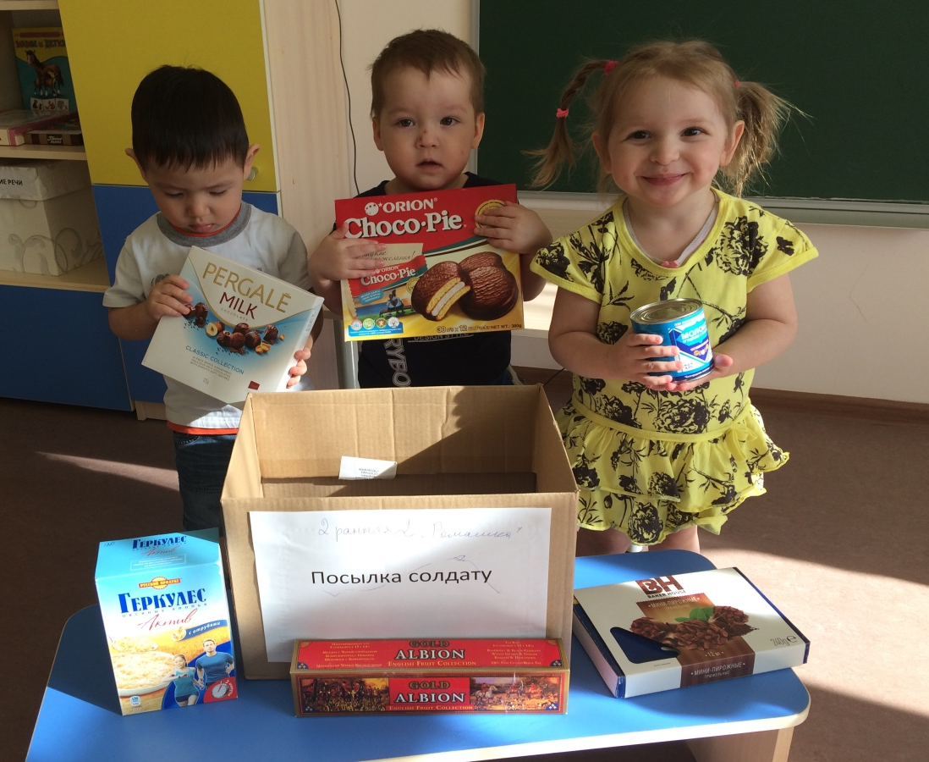

Дети и педагоги 2 ранней группы № 2 «Северяночка»
г . Салехард, МБДОУ Детский сад № 1 «Мамонтенок»

